**Ejercicio Everis**

*Candidato:*

Apellido: **Segovia**  
Nombre: **Pablo Javier**

Email: javiersegovia15@hotmail.com

**DIAGRAMA**

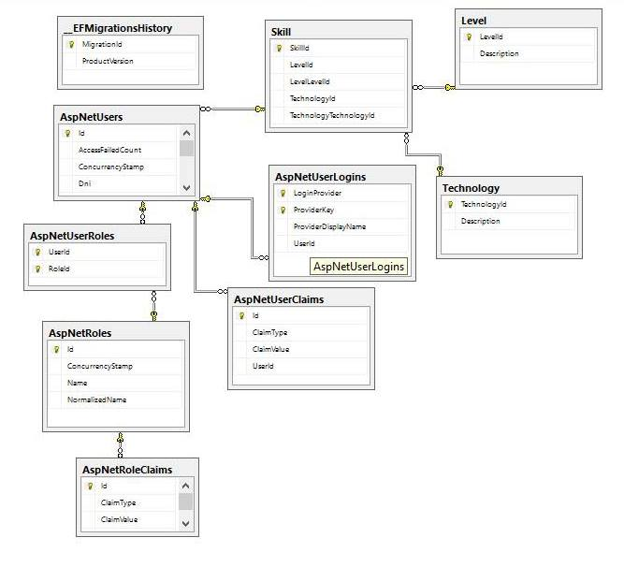

**IMPLEMENTACIÓN**

Se realizará una Aplicación Web utilizando la potencia de las ultimas tecnologías de ASP.NET.  
A través de la herramienta Identity de .NET (en su versión 2.1), se logrará la administración de Usuarios y el control de permisos de administrador.

Se añadirá el servicio de confirmación de email para la creación de usuarios.

Se generara la lógica de negocio en los Modelos (partiendo de la herencia de IdentityUser), para luego, con Code-First lograr crear nuestra propia base de datos de los usuarios gestionados por Identity y agregar las relaciones necesarias para los requerimientos.  
Se realizaran las validaciones necesarias por medio de Data Annotations.  
Con la ayuda del scaffolding se podrá generar Controladores y Vistas de nuestro Modelo

Por ultimo se filtraran las vistas permitidas para cada perfil de usuarios.